Micro-social platform

# Sprint 1:

* Trello
* GitHub
* ERD
* Creat proiect

Mod intalnire: o data pe saptamana, intalnire virtuala pentru a discuta despre ce am facut la ultimul curs / laborator si cum influenteaza planul current

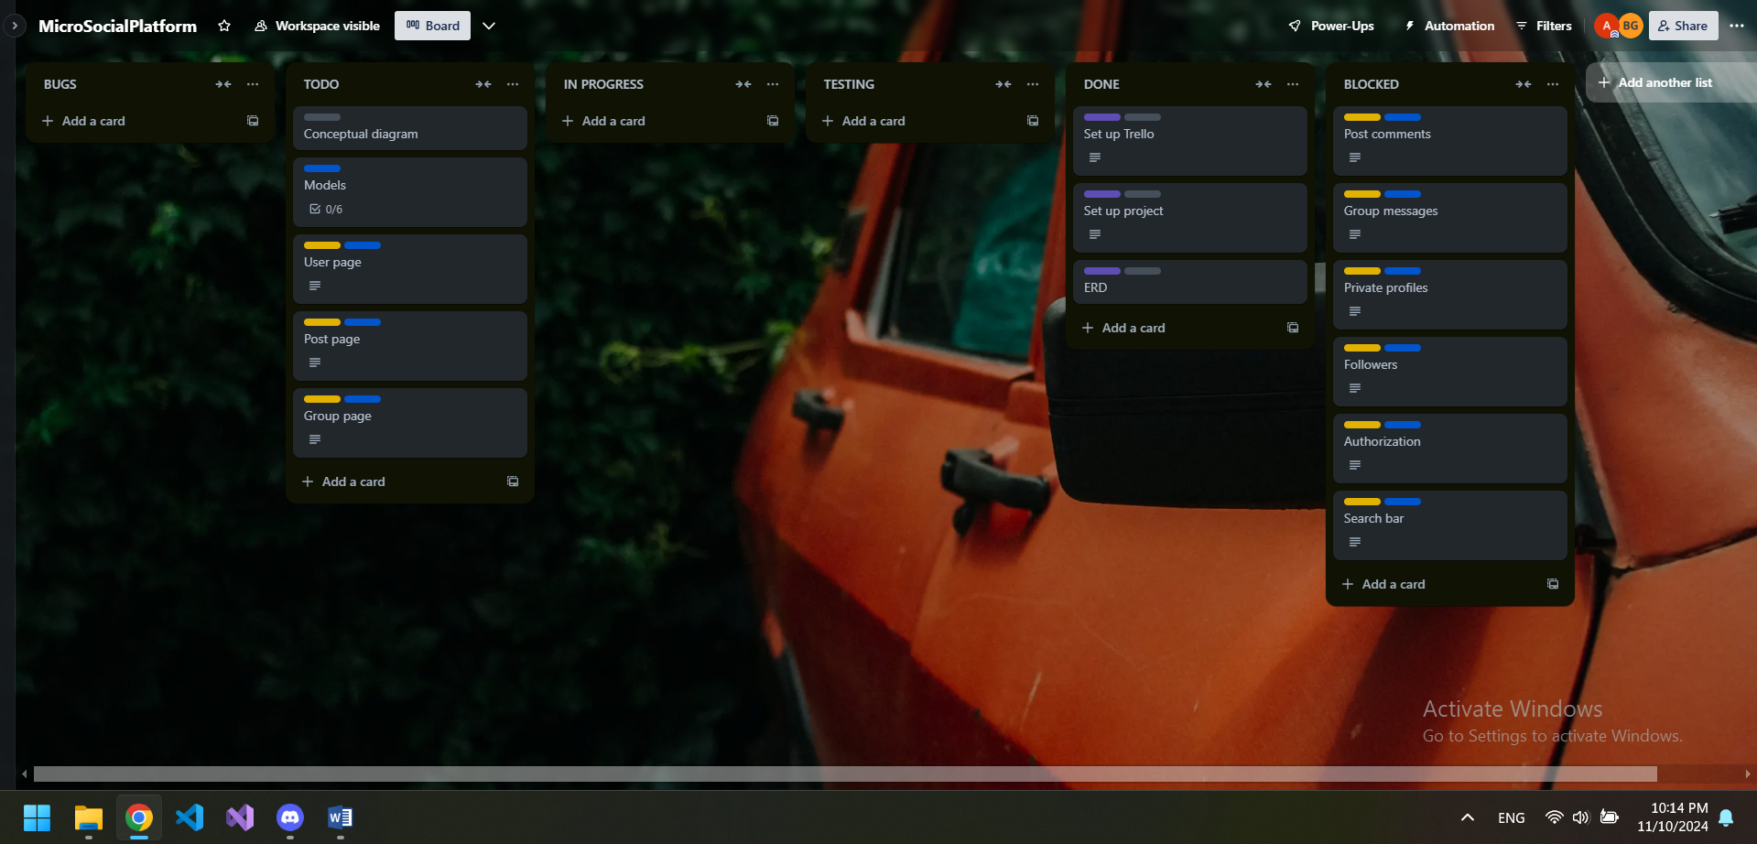

# Sprint 2:

* Diagrama conceptuala
* Nu folosim Docker

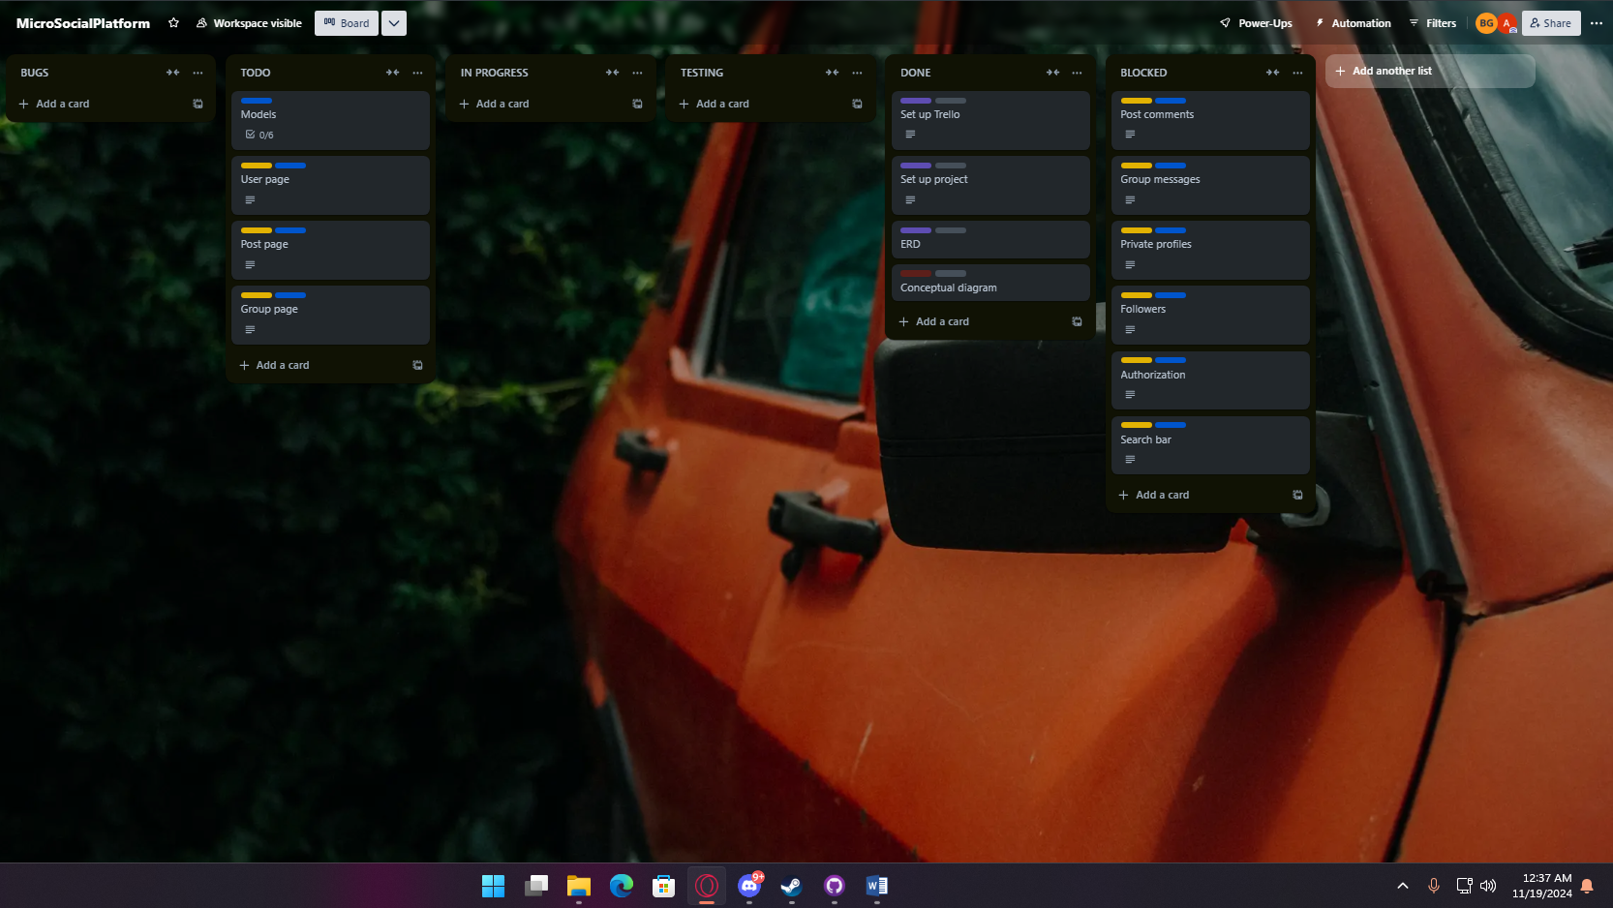

# Sprint 3:

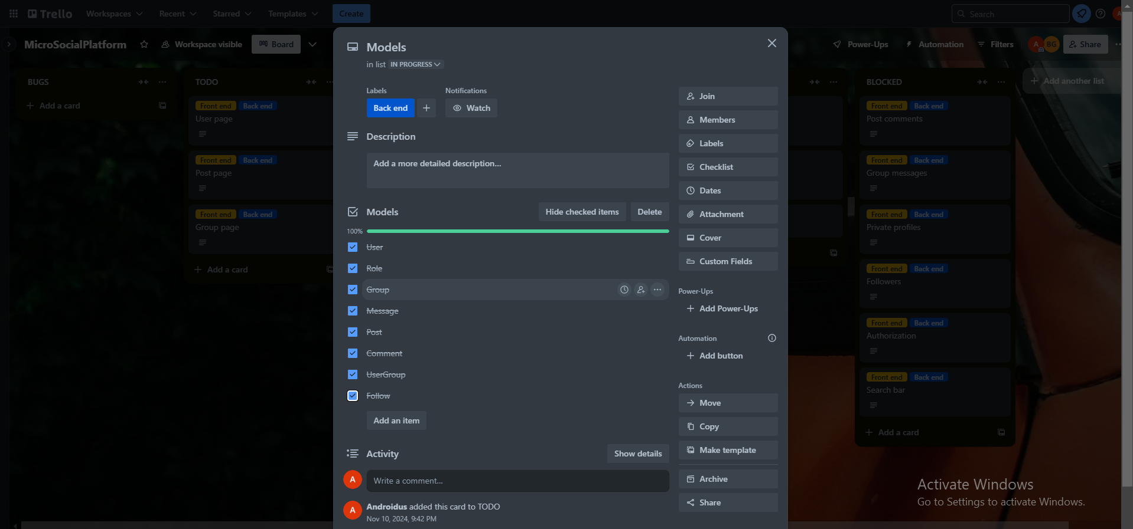

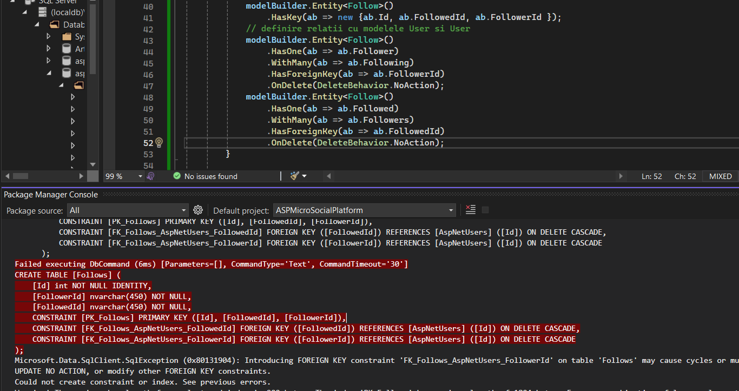

Potentiala solutie: FK sa nu mai faca parte din PK?

SOLUTIE: Sterse migratiile si tabelele

